**บทที่ 3**

**การวิเคราะห์ข้อมูล**

**3.1 ข้อมูลปริมาณฝนและปริมาณน้ำท่า**

**3.1.1 ปริมาณฝน**

ได้ทำการรวบรวมข้อมูลปริมาณฝนรายเดือนในบริเวณพื้นที่ศึกษาทุ่งบางกุ่มที่อยู่ใกล้เคียง จำนวน 5 สถานี คือ สถานีลาดชะโด สถานีกุฎี สถานีโผงเผง สถานีคลองตานึ่ง และสถานีประตูน้ำเจ้าเจ็ด ซึ่งมีข้อมูลต่อเนื่อง 34 ปี ตั้งแต่ปี 2526 – 2560 สำหรับการคำนวณปริมาณฝนเฉลี่ยในพื้นที่ทุ่งบางกุ่มได้ใช้วิธีเฉลี่ยทางคณิตศาสตร์ (Arithmetic-Mean Method) โดยคัดเลือกสถานีวัดน้ำฝนที่มีค่าปริมาณน้ำฝนไม่แตกต่างจากปริมาณฝนเฉลี่ยมากนัก สถานีวัดน้ำฝนกระจายอย่างสม่ำเสมอทั่วบริเวณพื้นที่ และเนื่องจากบริเวณทุ่งบางกุ่มไม่มีอิทธิพลของแนวเขตภูเขาที่จะส่งผลทำให้ฝนตกไม่สม่ำเสมอในพื้นที่ สรุปปริมาณน้ำฝนมีจำนวนมากในพื้นที่ช่วงเดือนสิงหาคมถึงเดือนตุลาคม 110.4 – 146.7 มิลลิเมตร รายละเอียดแสดงดังใน**ตาราง**

หน่วย: มิลลิเมตร

|  |  |  |  |  |  |  |  |  |  |  |  |  |
| --- | --- | --- | --- | --- | --- | --- | --- | --- | --- | --- | --- | --- |
| **ม.ค.** | **ก.พ.** | **มี.ค.** | **เม.ย.** | **พ.ค.** | **มิ.ย.** | **ก.ค.** | **ส.ค.** | **ก.ย.** | **ต.ค.** | **พ.ย.** | **ธ.ค.** | **รวมทั้งปี** |
| 18.9 | 25.9 | 35.1 | 57.9 | 106.4 | 82.6 | 80.3 | 110.4 | 198.7 | 146.7 | 37.2 | 14.6 | 914.7 |

ปริมาณฝนตกในพื้นที่รายวัน ติดตามจากเวปไซต์ของโครงการจัดหาเครือข่ายสถานีฝนอัตโนมัติ สำนักพัฒนาอุตุนิยมวิทยา

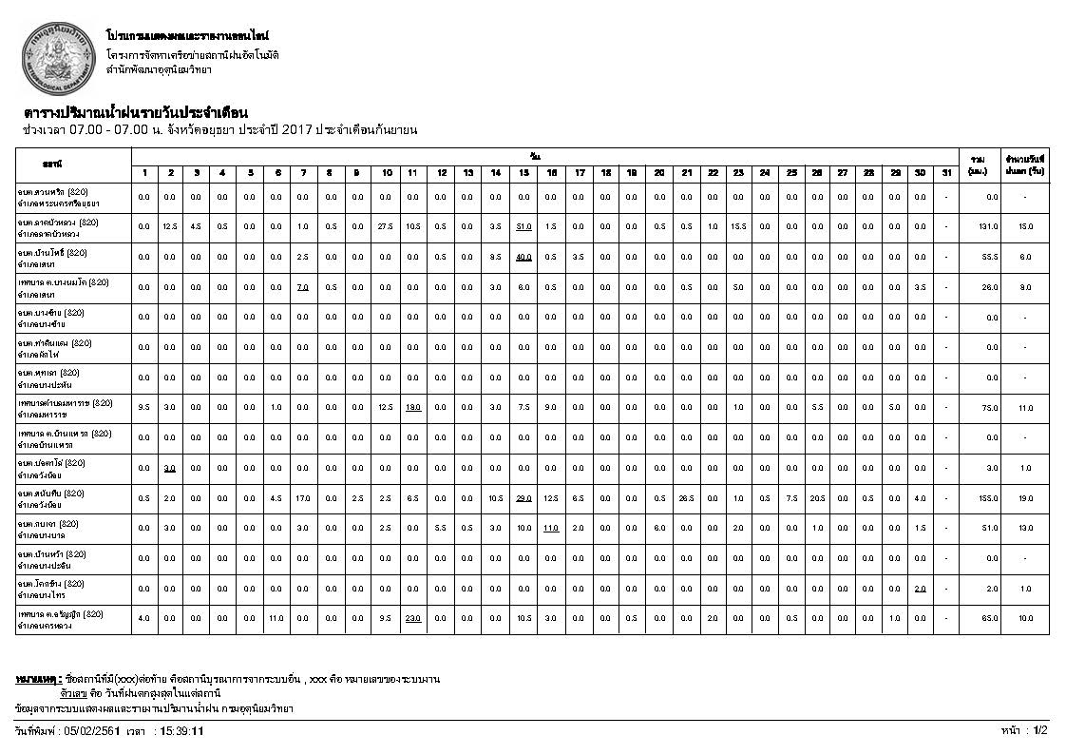

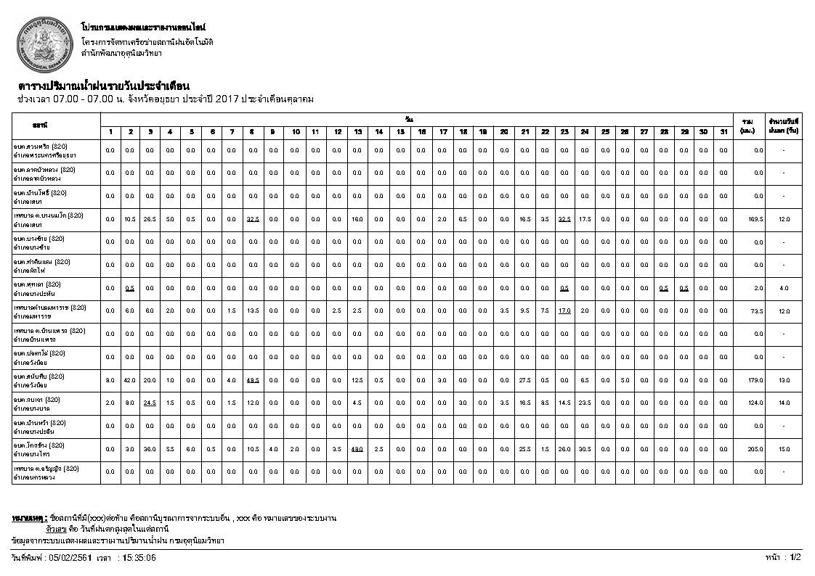

**3.1.2 ปริมาณน้ำท่า**

ได้ทำการรวบรวมข้อมูลปริมาณน้ำท่าบริเวณพื้นที่บางกุ่ม **ปตร. ต่าง ๆ มีปริมาณน้ำสูงสุดผ่าน** ดังแสดงใน**ตาราง**

|  |  |  |
| --- | --- | --- |
| **ประตูระบายน้ำ / เขื่อนทดน้ำ**  **(ปตร.)** | **ปริมาณน้ำสูงสุดผ่าน**  **(ลบ.ม./วินาที)** | **ระดับน้ำสูงสุด**  **ม.(รทก.)** |
| ที่ ๑ เขื่อนพระรามหก  ที่ ๒ ปากแม่น้ำลพบุรี | ๑,๓๐๐  ๒๗๐ | +๙.๐๐  +12.05 |
| ที่ ๓ กลางแม่น้ำลพบุรี | ๔๐๐ | +7.40 |
| ที่ ๔ ปลายแม่น้ำลพบุรี | ๓๕๐ | +5.40 |
| ที่ ๕ คลองบางแก้ว | ๓๒๐ | +6.40 |
| ที่ ๖ ปากคลองบางพระครู | ๑๙๐ | +5.50 |

การบริหารจัดการน้ำส่วนที่เกินความสามารถในการระบายน้ำของแม่น้ำเจ้าพระยา คลองอนุศาสนนันท์ (คลองชัยนาท – ป่าสัก)และแม่น้ำลพบุรี จะระบายเข้าสู่พื้นที่ลุ่มต่ำทุ่งบางกุ่ม เพื่อชะลอน้ำในช่วงภาวะวิกฤติที่เกิดจากปริมาณน้ำหลากสูงสุดจากด้านเหนือน้ำ และภาวะน้ำทะเลหนุน มีหลักการคือการทำให้พื้นที่ลุ่มต่ำทุ่งบางกุ่ม ในบริเวณที่เป็นพื้นที่ลุ่มต่ำและเป็นพื้นที่น้ำท่วมเป็นประจำ มีที่ว่างที่สามารถเก็บกักน้ำหลากให้มากที่สุด โดยจะมีการบริหารจัดการและรับน้ำส่วนเกินเข้าพื้นที่เมื่อระดับน้ำในแม่น้ำถึงระดับวิกฤติที่กำหนด จากหลักการดังกล่าวสามารถกำหนดแนวทางในการบริหารจัดการพื้นที่ลุ่มต่ำ ได้ 3 ช่วงเวลา ได้แก่ ช่วงเวลาก่อนใช้พื้นที่เก็บกักน้ำ ช่วงเวลาขณะเก็บกักน้ำ และช่วงการระบายน้ำออกจากพื้นที่

**3.2 การประเมินการใช้พื้นที่ลุ่มต่ำเพื่อการบริหารจัดการน้ำหลาก**

3.2.1 แนวคิดและหลักการการตัดยอดน้ำ

โดยธรรมชาติลำน้ำสายหลักต่างๆเช่นแม่น้ำยม แม่น้ำเจ้าพระยา แม่น้ำน่าน เป็นต้น ในช่วงฤดูน้ำหลากจะมีน้ำในลุ่มน้ำสาขาของแม่น้ำไหลลงมารวมกันในแม่น้ำสายหลักจำนวนมากจนเกินความจุของแม่น้ำที่จะรองรับให้น้ำผ่านได้ทั้งหมด เป็นช่วงระยะเวลาสั้นๆหรือเวลานานนั้นขึ้นอยู่กับปริมาณน้ำฝนที่ตกในลุ่มน้ำและปริมาณน้ำที่สะสมอยู่เดิม ปริมาณน้ำส่วนเกินจำนวนนี้จะล้นตลิ่ง 2 ฝั่งแม่น้ำ เข้าท่วมพื้นที่ลุ่มต่ำต่างๆตลอด2ริมฝั่งแม่น้ำที่แม่น้ำไหลผ่าน สร้างความอุดมสมบูรณ์ให้กับพื้นที่ราบลุ่มปากแม่น้ำในอดีตที่ผ่านมา แต่ปัจจุบันมีการสร้างบ้านแปลงเมือง เปลี่ยนพื้นที่การเกษตรเป็นที่อยู่อาศัย ปรับเปลี่ยนชนิดพืช ปรับเปลี่ยนพันธุ์พืชและกรรมวิธีการปลูกพืช มีการใช้การคมนาคมทางบกมากกว่าการคมนาคมทางน้ำ เลิกใช้เรือในการสัญจรเปลี่ยนเป็นการใช้รถยนต์แทน ทำให้เหตุการณ์น้ำท่วมสองริมฝั่งแม่น้ำกลายเป็นการสร้างความเดือดร้อนให้กับประชาชนมากมายใหญ่หลวงในปัจจุบัน

เนื่องจากชาวนามักถูกน้ำหลากเข้าท่วมนาข้าวที่กำลังจะเก็บเกี่ยวผลผลิตได้ในปลายฤดูฝนเสียหายอยู่เสมอ และภาครัฐเองก็ไม่มีเครื่องมืออุปกรณ์พอที่จะเก็บกักหรือขนย้ายถ่ายเทปริมาณน้ำส่วนเกินนี้ไปไว้ที่อื่นได้ มีเพียงการบริหารน้ำให้ผ่อนหนักเป็นเบา จำเป็นต้องยอมให้ท่วมพื้นที่แล้วทำการเยียวยาตลอดมาเช่นกัน ดังนั้นการน้อมนำแนวทางตามแนวพระราชดำรัสตามหลักการของโครงการแก้มลิงมาปรับใช้ในลักษณะของการเอื้อผลประโยชน์ซึ่งกันและกันระหว่างชาวนาและภาครัฐ โดยการขอใช้พื้นที่ที่ลุ่มต่ำที่มักถูกน้ำท่วมประจำเป็นพื้นที่รองระบายน้ำส่วนเกินจากแม่น้ำจำนวนหนึ่งมาเก็บไว้ตอนช่วงที่มีน้ำหลากสูงสุดแล้วระบายออกตอนที่น้ำลด โดยไม่ต้องมีค่าชดเชยแต่ภาครัฐจะส่งน้ำให้ทำการเพาะปลูกก่อนเพื่อให้ทำกาเก็บเกี่ยวได้ก่อนที่น้ำจะหลากมาท่วม

เงื่อนไขและหลักการคือ

1) เป็นพื้นที่ลุ่มต่ำน้ำท่วมประจำ

2) เป็นพื้นที่ปิดล้อมเก็บน้ำได้ มีแนวเขตแข็งแรง

3) ไม่ท่วมหมู่บ้าน ชุมชนส่วนใหญ่

4) ไม่ท่วมเส้นทางสัญจรในท้องถิ่น

5) มีทางระบายน้ำเข้า-ออกได้

6) กรมชลประทานมีน้ำต้นทุนเพียงพอให้ในปีนั้น

7) กรมชลประทานสามารถลำเลียงน้ำไปทำการเพาะปลูกก่อนได้โดยไม่เกิดการสูญหายระหว่างทาง

**3.2.2 การเตรียมความพร้อมของทุ่งบางกุ่มในการตัดยอดน้ำ**

ก่อนการดำเนินการตามนโยบายระบายน้ำเข้าพื้นที่ทุ่งบางกุ่มจำเป็นต้องมีการเตรียมการในด้านต่างๆ เพื่อให้ประสบความสำเร็จตามเป้าหมายที่วางไว้ เริ่มตั้งแต่ก่อนดำเนินการ ได้แก่การรวบรวมข้อมูลพื้นฐานในบริเวณพื้นที่ ทั้งในทางด้านวิศวกรรมและการสร้างการรับรู้กับประชาชนในพื้นที่ เพื่อให้เกิดความเข้าใจการบริหารจัดการน้ำ และลดปัญหาความขัดแย้ง

**1)** การสำรวจอาคารชลประทาน ความพร้อมใช้งานของอาคารชลประทานต่างๆ ได้แก่ ประตูระบายน้ำ ช่องทางระบายน้ำเข้าออกจากทุ่ง คันกั้นน้ำ เป็นต้น .ในช่วงก่อนถึงฤดูน้ำหลากปี 2560 โครงการฯต่าง ๆ ได้มีการสำรวจความพร้อมของอาคารชลประทาน สิ่งกีดขวางทางน้ำ เร่งแก้ไขอาคารที่ชำรุด เพื่อใช้ในภารกิจบริหารจัดการปริมาณน้ำที่จะหลากเข้ามาในพื้นที่ ซึ่งผลการสำรวจพบว่าอาคารชลประทานมีความพร้อมในการใช้งาน

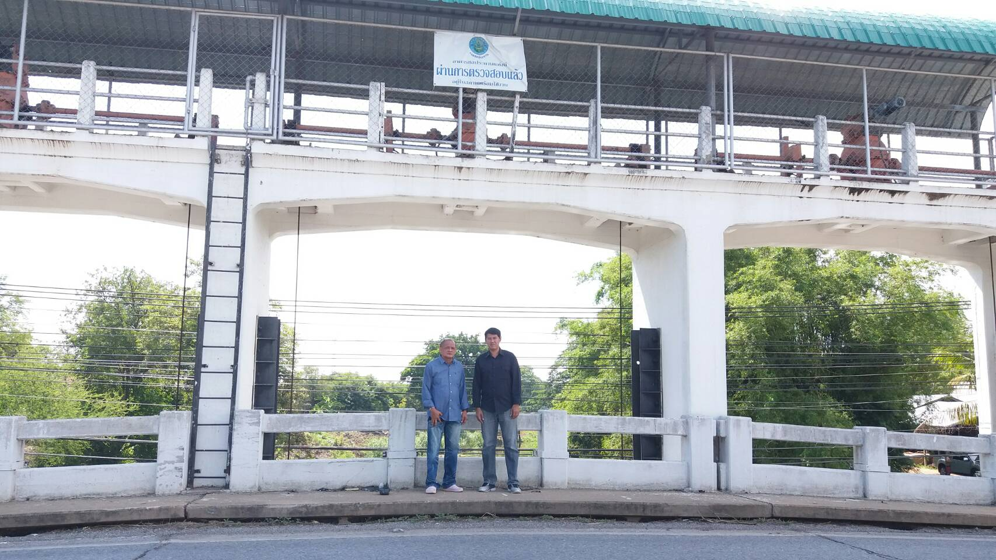 โครงการส่งน้ำและบำรุงรักษาโคกกะเทียมและโครงการส่งน้ำและบำรุงรักษาเริงราง ได้ส่งเจ้าหน้าที่เช้าไปดำเนินการสำรวจสภาพอาคารชลประทานเพื่อเสนอแผนงานปรับปรุง/ซ่อมแซม

ภาพที่ 3.1.1.1 ประตูระบายน้ำตาเมฆ

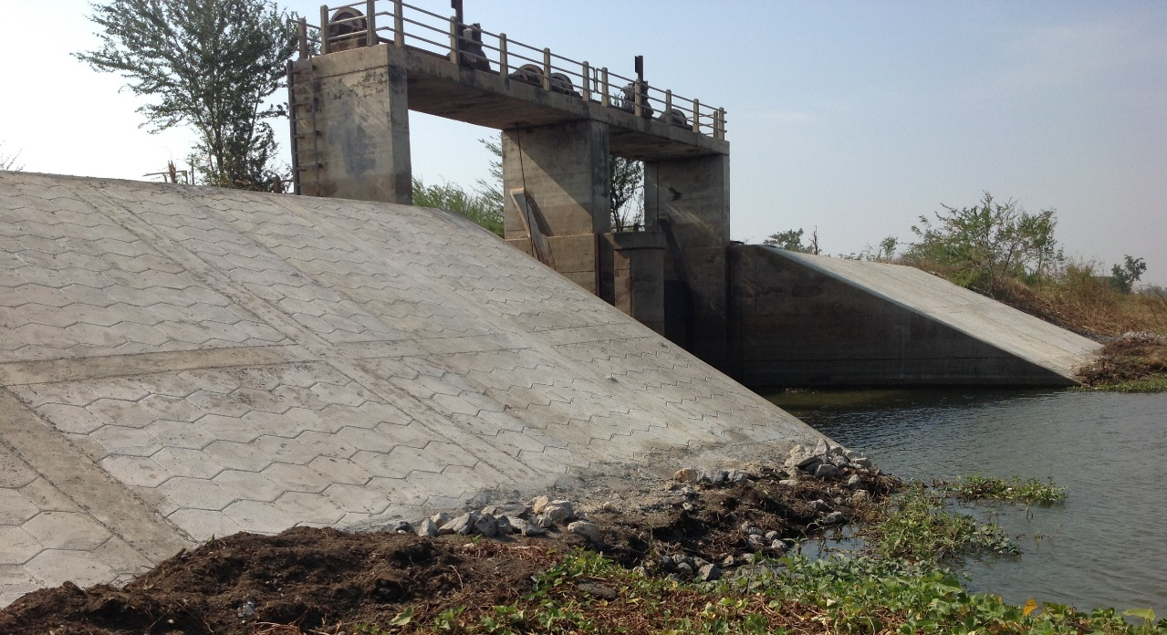

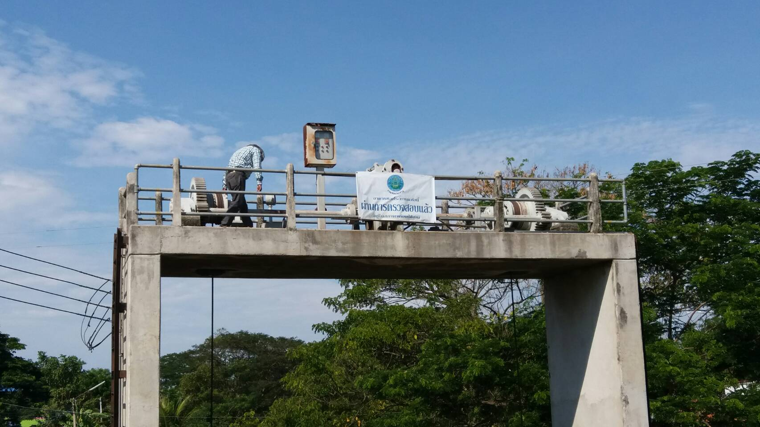ภาพที่ 3.1.1.2 ประตูระบายน้ำกระทุ่ม

ภาพที่ 3.1.1.3 ประตูระบายน้ำระหาร

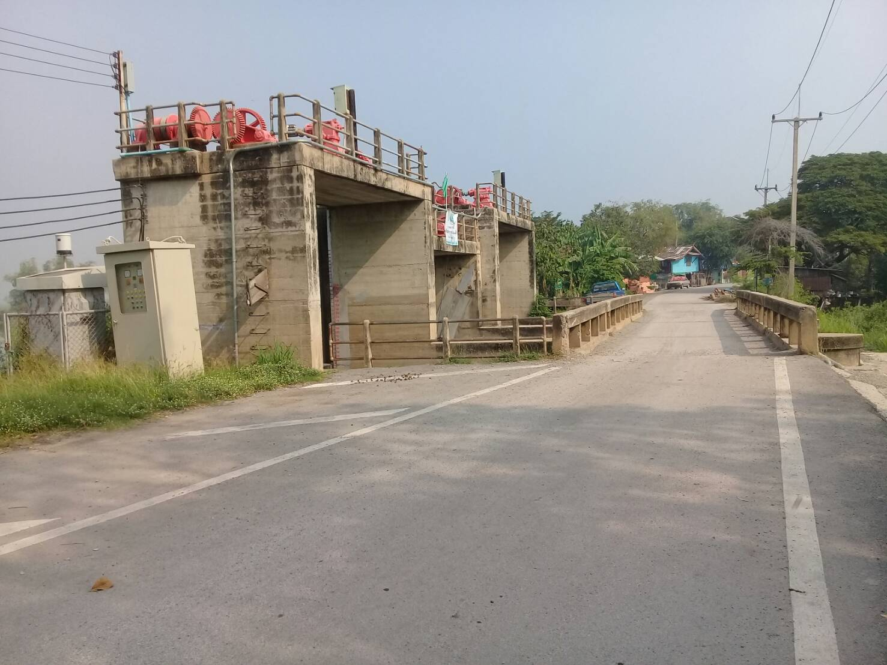ภาพที่ 3.1.1.4 ประตูระบายน้ำบางกุ่ม

2) ความพร้อมด้านบุคลากร มีการจัดประชุมเจ้าหน้าที่ชลประทาน เพื่อสร้างความเข้าใจในการปฏิบัติหน้าที่ การกำหนดแผนการปฏิบัติงานให้สอดคล้องกับสถานการณ์ ทั้งนี้ ยังได้เตรียมความพร้อมของเครื่องมือ เช่น เครื่องสูบน้ำ รถขุด รถบรรทุกน้ำ กระสอบทราย สำหรับใช้ในกรณีฉุกเฉิน เพื่อให้สามารถแก้ไขปัญหาได้ทันท่วงที การประสานงานกับหน่วยงานที่เกี่ยวข้องทั้งในภาครัฐและเอกชน เพื่อให้การดำเนินการเป็นไปอย่างมีประสิทธิภาพ

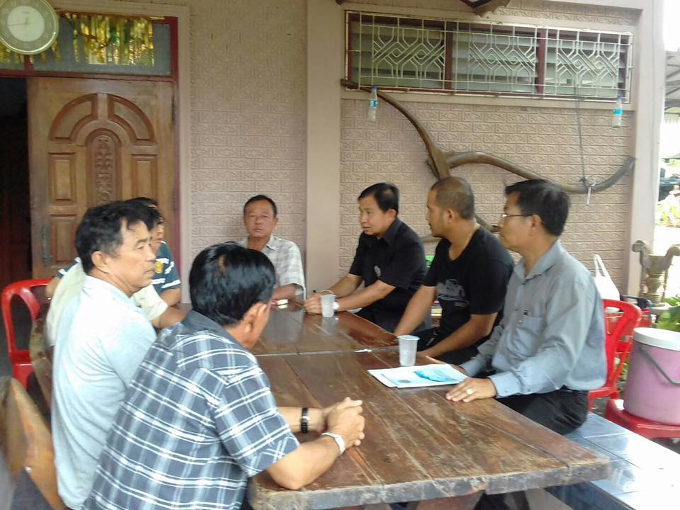

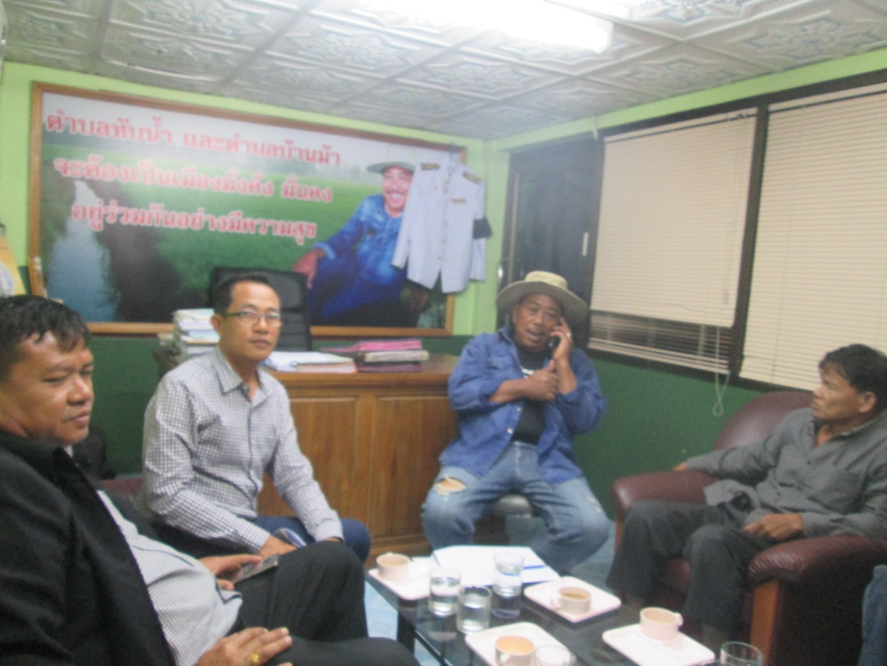

3) **การประชาสัมพันธ์** สร้างการรับรู้ความเข้าใจในการบริหารจัดการน้ำในพื้นที่ลุ่มต่ำทุ่งบางกุ่ม โดยการให้เจ้าหน้าที่กรมชลประทานลงพื้นที่พบปะกับประชาชน เพื่อประชาสัมพันธ์แผนการบริหารจัดการน้ำในพื้นที่ลุ่มต่ำ ในการบวนการนี้จะมีทั้งการเข้าพบปะผู้นำท้องถิ่น และการพบปะประชาชนในพื้นที่ เพื่อชี้แจงแผนในการบริหารจัดการน้ำในพื้นที่ลุ่มต่ำ ให้เกิดความเข้าใจในทุกระดับ

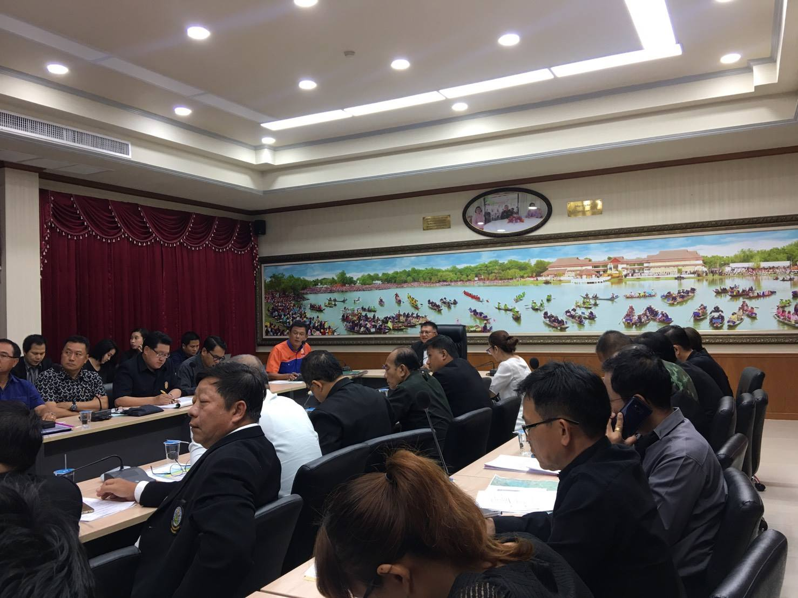

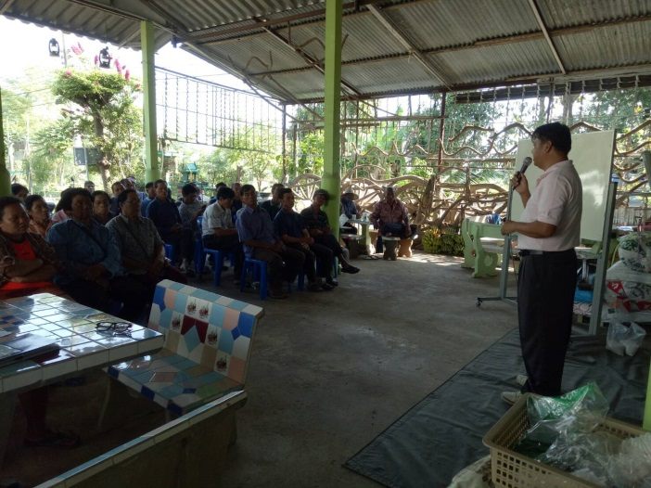 โครงการมีการจัดบุคลากรในการลงไปประชาสัมพันธ์พื้นที่โดยสร้างความเข้าใจถึงข้อดีและข้อเสียของการบริหารจัดการน้ำในพื้นที่ลุ่มต่ำรวมถึงจัดเจ้าหน้าที่ตรวจระดับพร้อมทั้งรายงานสถานการณ์ที่เกิดขึ้นในพื้นที่ลุ่มต่ำ

**3.2.3 แผนและผลการระบายน้ำเข้าพื้นที่ลุ่มต่ำทุ่งบางกุ่ม ปี 2560**

หลังปรับปฏิทินการเพาะปลูกเริ่มเพาะปลูกตั้งแต่เดือนพฤษภาคม และเก็บเกี่ยวแล้วเสร็จก่อนเดือนสิงหาคม เพื่อเตรียมพื้นที่รับปริมาณน้ำหลากจากแม่น้ำสายหลัก ลุ่มน้ำสาขา และปริมาณฝนตกในพื้นที่ เพื่อควบคุมปริมาณน้ำในแม่น้ำเจ้าพระยาไม่ให้เกิดผลกระทบในพื้นที่ด้านท้าย ควบคุมระดับน้ำในพื้นที่ลุ่มต่ำทุ่งบางกุ่มไม่ให้กระทบต่อการดำเนินชีวิตประจำวัน และการสัญจรของราษฎรในพื้นที่

แผนระบายน้ำเข้าทุ่งลุ่มน้ำเจ้าพระยาตอนล่าง (พื้นที่ตั้งแต่จังหวัดนครสวรรค์ลงไป) เริ่มระบายน้ำเข้าทุ่งตั้งแต่วันที่ 25 กันยายน 2560 ระบายน้ำเข้าทุ่งผ่านระบบชลประทานฝั่งซ้ายและฝั่งขวา และระบายน้ำที่เหลือผ่านท้ายเขื่อนเจ้าพระยา โดยมีกระบวนการสร้างการรับรู้และยินยอมจากประชาชนในพื้นที่ ตลอดจนจังหวัดให้ความเห็นชอบ มีเส้นทางระบายน้ำเข้าทุ่ง จำนวน 12 ทุ่ง

ทุ่งบางกุ่มมีพื้นที่ทำนาซึ่งเป็นพื้นที่เป้าหมายที่ใช้เป็นแก้มลิงธรรมชาติ 83,000 ไร่ สามารถรองระบายน้ำได้ 130 ล้าน ลบ.ม. ที่ความลึกน้ำเฉลี่ย 1.0 ม.- 2.0 ม. โดยจะเป็นระดับน้ำที่จะไม่ส่งผลกระทบต่อประชาชนและเส้นทางการสัญจรทั้งสายรองและสายหลัก



ผลการรับน้ำเข้าทุ่งบางกุ่ม เริ่มรับน้ำตั้งแต่วันที่ 25 กันยายน 2560 – 31 ตุลาคม 2560 มีปริมาณน้ำในทุ่ง ณ วันที่ 1 พฤศจิกายน 2560 จำนวน 149 ล้านลูกบาศก์เมตร สำหรับระดับน้ำเก็บกักทุ่ง + 3.50 ม.รทก. ไม่ส่งผลกระทบต่อชุมชนหมู่บ้าน ซึ่งเป็นเกณฑ์ที่ประชาชนหมู่บ้านทับน้ำยอมรับได้

**3.2.4 แผนและผลการระบายน้ำออกจากพื้นที่ลุ่มต่ำทุ่งบางกุ่ม ปี 2560**

การบริหารจัดการน้ำในพื้นที่หลังจากเก็บกักน้ำแล้ว ในทุ่งบางกุ่มมีอาคารบังคับน้ำที่ทำหน้าที่ระบายน้ำออกลงสู่คลองบางพระครู ทางด้านทิศใต้ และไหลลงแม่น้ำป่าสักที่ อำเภอนครหลวง จังหวัดพระนครศรีอยุธยา มีอยู่ ๓ อาคาร คือ

-ประตูระบายน้ำบางกุ่ม ขนาดอาคาร 3 ช่อง x 6.00 เมตร ระบายน้ำได้สูงสุด 210 ลบ.ม./วินาที เป็นอาคารบังคับน้ำตัวสุดท้ายของคลองระบายใหญ่เริงรางก่อนไหลลงแม่น้ำป่าสัก

-ประตูระบายน้ำระหาร ขนาดอาคาร 2 ช่อง x 6.00 เมตร ระบายน้ำได้สูงสุด 140 ลบ.ม./วินาที

-ประตูระบายน้ำกระทุ่ม ขนาดอาคาร ๑ ช่อง x ๖.๐๐ เมตร ระบายน้ำได้สูงสุด 70 ลบ.ม./วินาที

พื้นที่ลุ่มต่ำทุ่งบางกุ่มมีแนวทางดำเนินการระบายน้ำออกจากทุ่งดังต่อไปนี้

1) การสูบระบายน้ำ หากการตรวจสอบสถานการณ์น้ำ พบว่าปริมาณน้ำที่ถูกระบายจากเขื่อนเจ้าพระยาลดลงน้อยกว่า 2,000 ลูกบาศก์เมตร/วินาที และระดับน้ำในแม่น้ำลพบุรีที่ตำแหน่งสถานีสูบที่ ปตร.บางกุ่ม ปตร.ระหาร และ ปตร.กระทุ่ม +4.50 ม.รทก. ให้ดำเนินการสูบระบายน้ำออกจากพื้นที่

2) การระบายน้ำด้วยแรงโน้มถ่วงของโลก หากการตรวจสอบสถานการณ์น้ำ พบว่าปริมาณน้ำ ที่ถูกระบายจากเขื่อนเจ้าพระยาลดลงน้อยกว่า 2,000 ลูกบาศก์เมตร/วินาที และระดับน้ำในแม่น้ำน้อยที่ตำแหน่ง ปตร.บางกุ่ม ปตร.ระหาร และ ปตร.กระทุ่ม ลดต่ำกว่าระดับ +4.50 ม.รทก. สามารถระบายน้ำออกจากพื้นที่ ด้วยการเปิดบานระบายน้ำที่อาคารควบคุมให้ไหลออกตามแรงโน้มถ่วงของโลกได้

กรมชลประทานวางแผนทยอยระบายน้ำออกจากทุ่ง พื้นที่ลุ่มต่ำลุ่มน้ำเจ้าพระยา จำนวน 13 ทุ่ง ตั้งแต่วันที่ 1 พฤศจิกายน 2560 ถึงต้นเดือนมกราคม 2561 โดยคงเหลือน้ำในทุ่งไว้เพื่อเตรียมแปลง ทำให้เกษตรกรสามารถทำการเพาะปลูกพืชฤดูแล้งทันเวลาตามแผน และข้อตกลงที่ได้สร้างการรับรู้กับประชาชนในพื้นที่ของแต่ละทุ่งไว้ มีรายละเอียด ดังแสดงในตาราง



**ตารางแสดงแผนและผลการระบายน้ำออกจากทุ่ง**

**3.3 การประเมินระดับ ขอบเขตและความจุ ของทุ่งบางกุ่ม**

ในระหว่างที่ดำเนินการระบายน้ำเข้าทุ่งบางกุ่ม สำนักสำรวจวิศวกรรมและธรณีวิทยา ได้ส่งเจ้าหน้าที่ออกไปดำเนินการสำรวจแนวเขตที่ได้รับผลกระทบจากน้ำท่วม พร้อมกับทำการสำรวจระดับทุ่งบางกุ่มและคันกั้นน้ำที่ใช้เป็นแนวเขตทุ่งระบายน้ำไปพร้อมกัน โดยอ้างอิงกับแนวขอบเขตเดิมที่ได้เตรียมการตั้งแต่ก่อนเริ่มโครงการ พบว่ามีแนวเขตแตกต่างกันเล็กน้อยโดยไม่มีนัยสำคัญต่อการเก็บน้ำ

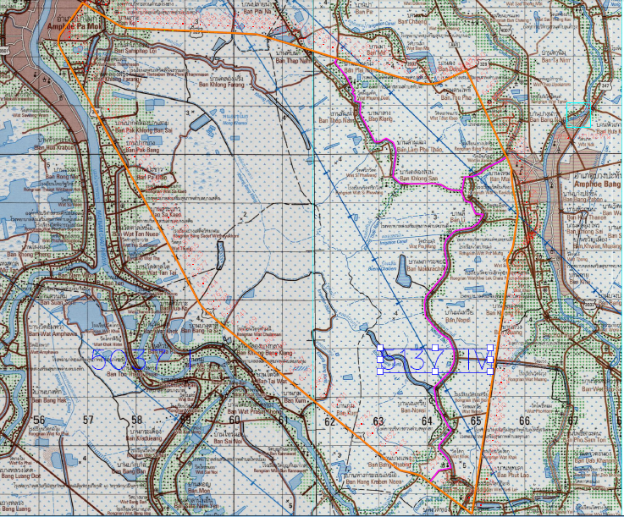

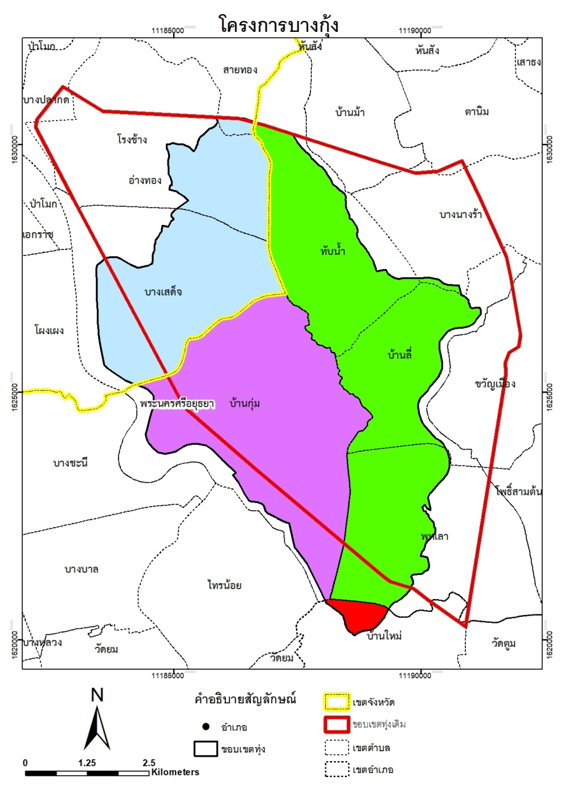

ค่าระดับที่ได้จากการสำรวจพบว่ามีความสอดคล้องใกล้เคียงกับระดับที่กำหนดไว้เดิม โดยที่ไม่มีความจำเป็นต้องแก้ไข อย่างไรก็ตามจะมีผลต่อปริมาณความจุที่อาจจะเพิ่มมากขึ้น

ทุ่งบางกุ่ม มีคลองระบายน้ำสายใหญ่มหาราช 3 เป็นคลองระบายน้ำสายหลักของทุ่งบางกุ่ม ความยาวคลอง 25.48 กม. บริเวณปลายคลองมี ปตร.บางกุ่ม ควบคุมการระบายน้ำของทุ่งบางกุ่มออกจากพื้นที่สู่แม่น้ำเจ้าพระยา ซึ่งปตร.บางกุ่มมีระดับเก็บกัก ปกติที่ +4.00 ม.รทก. คิดเป็นปริมาณน้ำเก็บกัก 122.23 ล้าน ลบ.ม. หากพิจารณความจุสูงสุดของทุ่งบางกุ่มให้ถูกจำกัดโดยสันบานปตร.บางกุ่ม พบว่าสามารถเก็บกักได้สูงสุด +5.30 ม.รทก. คิดเป็นปริมาณน้ำเก็บกัก 289.34 ล้าน ลบ.ม.

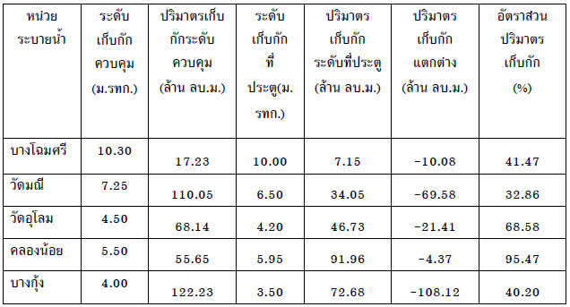

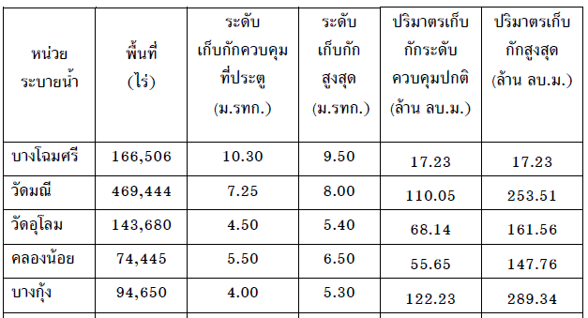

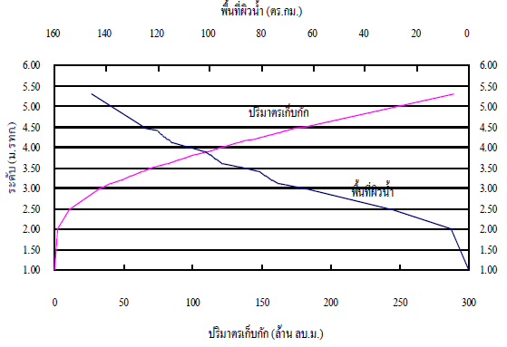

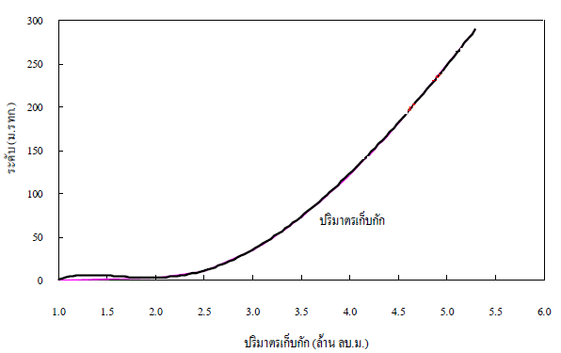

3.5 การประเมินอาคารระบายน้ำเข้า-ออกของทุ่งบางกุ่ม

จากการดำเนินงานที่ผ่านมาพบว่าอาคารระบายน้ำเข้าหรือออกจากพื้นที่ทุ่งบางกุ่มมีทางระบายน้ำเข้าออกทุ่ง โดยระบายน้ำผ่านอาคารชลประทาน 2 แห่ง คือ

1) ประตูระบายน้ำบางกุ่ม ตั้งอยู่ริมแม่น้ำเจ้าพระยา บานขนาด กว้าง 4.00 เมตร สูง 7.00 เมตร มีระดับเก็บกักที่ + 4.00 ม.รทก. ความสามารถระบายน้ำผ่านได้สูงสุด 25 ลบ.ม.ต่อ วินาที อัตราการระบายน้ำ 3.20 ล้าน ลบ.ม./วัน

2) ท่อระบายน้ำหางกระเบนเหนือ ขนาด 2.00 x 2.00 เมตร อัตราการระบายน้ำ 0.45 ล้าน ลบ.ม./วัน

จากแผนการระบายน้ำที่ต้องการรับเข้าพื้นที่ 27 ล้านลูกบาศก์เมตร ในเวลา 30 วัน ระบายน้ำออกจากทุ่งบางกุ่ม วันละ 1.81 ล้านลูกบาศก์เมตร เป็นจำนวน 16 วัน สามารถดำเนินการได้โดยไม่มีปัญหาแต่อย่างใด

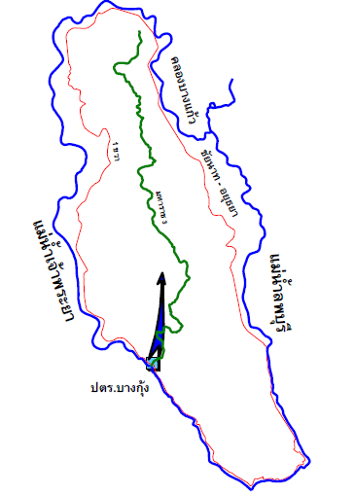

**3.6 ปัญหาการนำน้ำเข้าพื้นที่ลุ่มต่ำทุ่งบางกุ่ม**

1) ถนนสัญจรในทุ่ง มีน้ำล้นข้ามถนน 3 แห่ง คือ

- ถนนหลังคันคลองระบาย ใหญ่มหาราช 3 ที่ กม. 16 ถึง 25+800

- ถนนหลังคันคลองระบาย 2 ขวา มหาราช 3

- ถนนหลังคันคลอง 1 ซ้าย 1 ขวา

2) หลังจากน้ำล้นข้ามถนน ส่งผลกระทบต่อหมู่บ้านในตำบลทับน้ำ อำเภอบางปะหัน จังหวัดพระนครศรีอยุธยา เกิดน้ำท่วมขัง

3) เกิดความขัดแย้งในการระบายน้ำออกจากทุ่ง ระหว่างตำบล

สืบเนื่องจากเกษตรกรในตำบลทับน้ำ อำเภอบางปะหัน จังหวัดพระนครศรีอยุธยา (พื้นที่ตอนบน) ไม่มีการทำข้าวนาปีและต้องระบายน้ำออกจากทุ่งบางกุ่มให้เร็วขึ้น เพื่อทำการเพาะปลูกพืชฤดูแล้ง เช่น ปลูกมันเทศ เผือก ฯลฯ ซึ่งเป็นการสร้างรายได้ในช่วงเดือนธันวาคม – มกราคม ตามนโยบายของกระทรวงเกษตรและสหกรณ์ แต่เกษตรกรในตำบลบ้านกุ่ม อำเภอบางบาล จังหวัดพระนครศรีอยุธยา (พื้นที่ตอนล่าง) เพาะปลูกข้าวนาปีต้องการเก็บกักระดับน้ำไว้ในช่วงข้าวตั้งท้องออกรวง หากระบายน้ำออกจากทุ่งในตำบลทับน้ำ จะส่งผลกระทบต่อระดับน้ำเก็บกักของทุ่งฯ ในตำบลบ้านกุ่มลดลงไปด้วย จึงทำให้เกิดการขัดแย้งของเกษตรกรในพื้นที่

การแก้ไขปัญหาดังกล่าว โดยรองผู้ว่าราชการจังหวัดพระนครศรีอยุธยาและนายอำเภอบางปะหัน นัดคุยและยินยอมเห็นด้วยกับการเก็บกักระดับน้ำในทุ่งบางกุ่ม อยู่ที่ระดับ + 3.60 ม.รทก. เพื่อการปลูกข้าวนาปี และหล่อเลี้ยงน้ำและระบายน้ำให้ระดับน้ำในทุ่งลดลงได้ถึง + 3.50 ถึง +3.60 ม.รทก. เพื่อให้พื้นที่ตำบลทับน้ำสามารถปลูกมันเทศ เผือกได้ และพื้นที่ปลูกข้าวนาปีในตำบลบ้านกุ่ม ไม่เกิดผลกระทบเสียหาย

นอกจากนี้ ยังมีพื้นที่ระหว่างตำบลที่เกิดความขัดแย้งดังกล่าว อีก 1 พื้นที่ คือ ตำบลพุทเลา อำเภอบางปะหัน จังหวัดพระนครศรีอยุธยา (พื้นที่ตอนบน) กับตำบลบ้านใหม่ อำเภอเมืองพระนครศรีอยุธยา จังหวัดพระนครศรีอยุธยา (พื้นที่ตอนล่าง)

4) เนื่องจากจากกรณีที่ระดับน้ำในแม่น้ำเจ้าพระยาสูงขึ้นส่งผลให้ระดับน้ำไหลข้ามสันบาน ประตูระบายน้ำบางกุ่มเกินศักยภาพ

5) สภาพการใช้พื้นที่เปลี่ยนแปลงไปจากอดีต จากการปลูกข้าวเปลี่ยนเป็นอย่างอื่นส่งผลให้พื้นที่ระบายน้ำในทุ่งลดลง

6) สภาพอาคารชลประทานชำรุดทรุดโทรมไม่สามารถป้องกันการระบายน้ำเข้าทุ่งส่งผลให้ปริมาณน้ำที่เข้าทุ่งเกินกว่าเกณฑ์ที่กำหนดไว้และกระทบต่อประชาชน

7) องค์การปกครองส่วนท้องถิ่นไม่เข้าใจและไม่ถ่ายทอดข้อมูลถึงนโยบายที่ตั้งไว้ให้กับประชาชนในพื้นที่

8) ประชาชนไม่ทราบและไม่เข้าใจถึงสาเหตุของการเปลี่ยนแปลงกำหนดการตามนโยบายที่แท้จริง

**ปัญหาการระบายน้ำออกจากพื้นที่ลุ่มต่ำทุ่งบางกุ่ม**

1) การระบายน้ำออกจากพื้นที่ลุ่มต่ำทุ่งบางกุ่มคือการระบายน้ำลงสู่แม่น้ำเจ้าพระยา หากระดับในแม่น้ำมีระดับสูงกว่าระดับน้ำในทุ่งจะส่งผลให้ไม่สามารถทำการระบายน้ำออกได้และส่งผลต่อรอบการเพาะปลูกรอบต่อไป

2) ประชาชนที่อยู่ริมแม่น้ำน้อยขาดความเข้าใจในการระบายน้ำออกจากพื้นที่ลุ่มต่ำทุ่งบางกุ่ม ทำให้เกิดความขัดแย้งหลังจากมีการระบายออกจากทุ่ง

3) ในช่วงการระบายน้ำออกหากยังมีน้ำจากพื้นที่ด้านบนระบายลงมาอย่างต่อเนื่องจะส่งผลให้การระบายน้ำออกจากพื้นที่ระบายน้ำล่าช้ากว่ากำหนด

**ปัญหาการบริหารจัดการน้ำ**

1) เป็นฝ่ายส่งน้ำที่อยู่ด้านท้ายของแม่น้ำและต้องรองรับจากพื้นที่ด้านบน ทำให้การบริหารจัดการน้ำต้องได้รับข้อมูลและตัวเลขที่เป็นข้อเท็จจริง เพื่อใช้ในการบริหารจัดการน้ำได้ โดยการคำนวณสมดุลน้ำในพื้นที่ซึ่งจะส่งผลให้สามารถใช้นำให้เกิดประสิทธิภาพสูงสุด

2) ประตูระบายน้ำบางกุ่ม มีระดับสันบานอยู่ที่ +5.30 ม.รทก.ระดับน้ำสูงสุดด้านท้ายปี 2560 อยู่ที่ +6.00 ม.รทก. ทำให้ไม่สามารถป้องกันน้ำจากแม่น้ำเจ้าพระยาที่ไหลเข้ามา ทำให้ได้รับความเดือดร้อนยิ่งขึ้นไปอีก

**4 การบริหารจัดการเชิงบูรณาการทำงานร่วมกับหน่วยงานที่เกี่ยวข้อง**

**4.1 ก่อนการระบายน้ำเข้าทุ่ง**

- โครงการเปิดน้ำเข้านา ปล่อยปลาเข้าทุ่ง เป็นโครงการเพิ่มปริมาณสัตว์น้ำให้กับทุ่งนาที่ได้รับการกำหนดให้เป็นแก้มลิงเพื่อระบายน้ำในช่วงน้ำหลาก ภายใต้การบูรณาการของ จังหวัดพระนครศรีอยุธยา กรมประมง กรมชลประทาน กระทรวงเกษตรและสหกรณ์ ซึ่งกรมชลประทานจะจัดสรรน้ำ และจัดส่งน้ำให้เกษตรกรในพื้นที่เป้าหมายให้เพียงพอในการปลูกข้าว ตามระบบการปลูกข้าวเหลื่อมเวลาและทันกำหนดระยะเวลาการปลูก โดยกำหนดห้วงเวลาตามแผนให้เกษตรกรปลูกข้าวต้นเดือนพฤษภาคม และเก็บเกี่ยวให้แล้วเสร็จไม่เกิน 15 กันยายนของทุกปี หลังจากนั้นจะใช้พื้นที่นาหลังเก็บเกี่ยวแล้วเสร็จเป็นทุ่งระบายน้ำ เพื่อกระจายน้ำเข้าทุ่งประมาณ 3 เดือน ในระหว่างนี้กรมประมงก็จะปล่อยสัตว์น้ำจืดลงสู่ทุ่ง เพื่อให้เกษตรกรได้ทำการประมงสร้างอาชีพเสริมในระหว่างรอการเพาะปลูกช่วงต่อไป

**4.2 หลังการระบายน้ำเข้าทุ่ง**

- โครงการอุดหนุนปัจจัยการผลิตเพื่อช่วยเหลือเกษตรกรในพื้นที่ลุ่มต่ำ ภายใต้การบูรณาการของ กรมส่งเสริมการเกษตร กรมการข้าว และกรมชลประทาน กระทรวงเกษตรและสหกรณ์ ในการช่วยเหลือเกษตรกรในพื้นที่โครงการปรับเปลี่ยนระบบผลิตข้าวในพื้นที่ลุ่มต่ำ ดังนี้

1) สนับสนุนเมล็ดพันธุ์ข้าวนาปี ไร่ละ 5 กิโลกรัม พื้นที่ 1.41 ล้านไร่ จำนวน 7,075 ตัน

2) มาตรการเสริมอื่น ๆ

- โครงการภายใต้แผนการผลิตและการตลาดข้าวครบวงจร 2 โครงการ ได้แก่ 1) โครงการส่งเสริมการปลูกพืชหลากหลาย ฤดูนาปรัง ปี 2561 พื้นที่เป้าหมาย 150,000 ไร่ 2) โครงการปลูกพืชปุ๋ยสด ฤดูนาปรัง ปี 2561 พื้นที่เป้าหมาย 200,000 ไร่ มติคณะรัฐมนตรีเมื่อวันที่ 11 กรกฎาคม 2560

- โครงการภายใต้มาตรการรักษาเสถียรภาพสินค้าเกษตรและรายได้เกษตรกร 1 โครงการ คือ โครงการส่งเสริมการปลูกข้าวโพดเลี้ยงสัตว์ฤดูแล้งหลังนา ปี 2560/61 พื้นที่เป้าหมาย 700,000 ไร่ มติคณะรัฐมนตรี เมื่อวันที่ 26 กันยายน 2560

- โครงการปลูกพืชอาหารสัตว์ช่วยเหลือเกษตรกรในพื้นที่ลุ่มต่ำ โดยส่งเสริมปลูกข้าวโพดพร้อมฝักสำหรับใช้เลี้ยงสัตว์ พร้อมสนับสนุนปัจจัยการผลิตและรับซื้อผลผลิต พื้นที่ 25,000 ไร่

**4.3 การมีส่วนร่วมของทุกภาคส่วนตามแนวทางประชารัฐในการบริหารจัดการพื้นที่ลุ่มต่ำ ทุ่งบางกุ่ม**

หน่วยงานที่บูรณาการร่วมดำเนินการบริหารจัดการพื้นที่ลุ่มต่ำ ทุ่งบางกุ่ม ประกอบด้วยหลายหน่วยงาน นับตั้งแต่กรมชลประทาน กรมประมง กรมส่งเสริมการเกษตร กรมปศุสัตว์ กองทัพบก ผู้นำท้องถิ่น องค์กรปกครองส่วนท้องถิ่น รวมทั้งผู้แทนเกษตรกรในพื้นที่ดำเนินการ ดังนั้นการทำงานจึงแบ่งบทบาทหน้าที่กันอย่างชัดเจน ส่งผลให้เกษตรกรสามารถเก็บเกี่ยวผลผลิตได้ทันก่อนน้ำหลาก และผลผลิตที่ได้มีความชื้นต่ำจึงทำให้ได้ราคาข้าวสูงถึงเกวียนละประมาณ 7,500 บาท สามารถลดต้นทุนการผลิต ประชาชนมีรายได้เสริมจากช่วงน้ำหลากจากการประมง การทำเครื่องมือจับปลา และการแปรรูปอาหาร เป็นต้น โครงการนี้จึงทำให้เกษตรกร และประชาชนในพื้นที่เกิดความเชื่อมั่น

การดำเนินโครงการบริหารจัดการพื้นที่ลุ่มต่ำ ทุ่งบางกุ่ม ในปี 2560 เป็นการดำเนินการในการป้องกันปัญหาอุทกภัย โดยเน้นการแก้ปัญหาตามความต้องการและความร่วมมือของเกษตรกรในพื้นที่และหน่วยงานรัฐ ตามแนวทางประชารัฐ โดยบริหารจัดการน้ำแบบชุมชนมีส่วนร่วมให้สอดคล้องกับวิถีชีวิตของเกษตรกร รักษาระดับน้ำในทุ่งไม่ให้กระทบต่อการสัญจรไปมา และการดำเนินชีวิตประจำวันของประชาชน เกษตรกรสามารถเพาะปลูกได้ตามปกติเมื่อระบายน้ำในทุ่งแล้ว ซึ่งมีกระบวนการสร้างการรับรู้ความเข้าใจ มีการประชุมเพื่อชี้แจงการดำเนินโครงการ และเงื่อนไขการใช้พื้นที่ลุ่มต่ำ ให้ส่วนราชการ ประชาชน รวมทั้งสื่อมวลชนทราบอย่างต่อเนื่อง โดยบทบาทหน้าที่ของหน่วยงานและเกษตรกรที่เข้าร่วมโครงการ ประกอบด้วย

**กรมชลประทาน** : มีหน้าที่วางแผนการส่งน้ำตามรายละเอียดข้างต้น โดยพิจารณาจัดลำดับให้พื้นที่ลุ่มต่ำได้ปลูกข้าวก่อน แจ้งข่าวประชาสัมพันธ์โดยการจัดตั้งกลุ่มไลน์เพื่อกระจายข่าว ลงพื้นที่จัดประชุม/ประชาคม ประสานงานกับผู้นำและหน่วยงานส่วนท้องถิ่นให้มีความรู้ความเข้าใจเป้าหมายและขั้นตอนการดำเนินการของโครงการ โดยเฉพาะให้ทราบถึงการปรับเปลี่ยนปฏิทินการส่งน้ำให้เร็วขึ้น ความเข้าใจเรื่องระดับน้ำของประตูระบายน้ำ การทำงานต่างๆ ของรัฐบาล และควบคุมการส่งน้ำให้เป็นไปตามแผน เพื่อไปอธิบายต่อให้ชาวบ้านรับรู้ นอกจากนี้กรมชลประทานยังตรวจสอบความพร้อมของอาคารชลประทาน/คลอง/วัชพืช และเข้าช่วยเหลือเกษตรกรที่เดือดร้อน เช่น สนับสนุนเครื่องสูบน้ำ เครื่องจักร และน้ำมัน เป็นต้น

**กรมประมง** : ให้ข้อมูลการเพาะเลี้ยง กฎหมายการประมง ประชาสัมพันธ์ ส่งเสริมอาชีพประมง และปล่อยพันธุ์ปลา

**กรมส่งเสริมการเกษตร** : โดยเกษตรอำเภอและเกษตรตำบลเป็นผู้ดูแลเกษตรกรทั้งระบบ ตั้งแต่เริ่มต้นเพาะปลูก ปลูกข้าวช่วงไหน ประชาสัมพันธ์ในเรื่องของพันธุ์ข้าวให้เหมาะกับพื้นที่ ราคาข้าว หาพืชปลูกทดแทน ประสานงานให้ความรู้เกษตรกร รายงานขึ้นทะเบียนเกษตร เพื่อช่วยเหลือเกษตรกรในกรณีต่างๆ รายงานผลดำเนินงาน รวมทั้งร่วมประชุมกับเกษตรกรและหน่วยงานต่างๆ ทุกอาทิตย์

**กรมปศุสัตว์** : ส่งเสริมการเลี้ยงสัตว์เสริมรายได้ การอพยพสัตว์ไปในที่ปลอดภัยในช่วงหน่วงน้ำ ให้ความรู้ถึงผลกระทบของน้ำท่วมต่อสัตว์

**กรมการข้าว :** จัดหาพันธุ์ข้าวที่เหมาะสมกับพื้นที่ และห้วงเวลาการเพาะปลูก

**กรมพัฒนาที่ดิน :** การบำรุง การตรวจสอบความเหมาะสมดินที่เหมาะกับการเพาะปลูก และการบำบัดน้ำเสียในช่วงหน่วงน้ำ

**หน่วยงานทหาร** : มีหน้าที่ให้การสนับสนุนทุกฝ่าย ในการกำกับดูแล ควบคุม คลี่คลายข้อผิดพลาดในการบริหารจัดการ ประชาสัมพันธ์ เข้าไปมีส่วนร่วมควบคุมความสงบเรียบร้อย และประสานงานหน่วยงานต่างๆ

**ฝ่ายท้องถิ่น** : การเตรียมความพร้อมพื้นที่เป็นอย่างไร น้ำจะมาเมื่อไหร่ จะได้สื่อสารกันถูกในระดับชุมชน สร้างความเข้าใจให้ชาวบ้านและเกษตรกร เราใช้เวทีย่อยให้เกษตรกรรับทราบในระดับหมู่บ้านลงรายละเอียดปลีกย่อยให้ชาวบ้านทราบ และสนับสนุนกระสอบทราย

**ผู้นำชุมชน** : คอยติดต่อประสานงานกับประมง ปศุสัตว์ เกษตรอำเภอ เรื่องการขึ้นทะเบียน สร้างการมีส่วนร่วมกับชลประทานและเกษตร ร่วมประชุม ติดตาม และนำไปชี้แจงให้กับเกษตรกรได้เข้าใจ

**ฝ่ายปกครอง** : เป็นผู้ประสานงานระหว่างชาวบ้าน ทหาร และชลประทาน มีการจัดตั้งศูนย์ประสานงาน เพื่อแก้ไขปัญหาในพื้นที่ ส่วนใหญ่ใช้วิธีโทรศัพท์หรือไลน์

**กรมอุตุนิยมวิทยา :** รายงานสภาพภูมิอากาศ การคาดการณ์รายสัปดาห์

**กระทรวงสาธารณสุข :** ดูแลเรื่องสุขภาพ ด้านสุขอนามัย และโรคภัยที่มาจากน้ำท่วม

**กรมประชาสัมพันธ์ :** ให้ข้อมูลข่าวสาร และสร้างความเข้าใจต่อประชาชน และเกษตรกร

**เกษตรกร** : ช่วยแจ้งข่าวสารเมื่อมีการเปิด - ปิดน้ำ ช่วยแจ้งข่าวสารให้พื้นที่นาข้างเคียงทราบ ทำตามแผนที่วางไว้ เช่น เปลี่ยนพันธุ์ข้าวให้เหมาะสม และเพาะปลูกตรงตามกำหนด